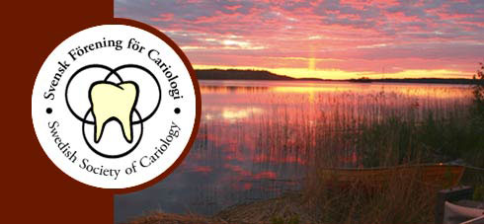

VERKSAMHETSBERÄTTELSE
2017
Svensk Förening för Cariologi

Styrelsemöten
Styrelsen har haft 7 protokollförda sammanträden under 2017.

Ämneskonferens 2017
Ämneskonferensen hölls den 17-18 augusti i Göteborg. Med teman: Den djupa kariesskadan, Beteendemedicinsk behandling och Dentala material.

Föreläsare på programmet:
Professorer Marisa Maltz, Ulf Örtengren
Lektorer Lars Björndal, Karin Sunnegårdh Grönberg Adj lekor Thomas Jacobsen
Adj professor Pia Gabre, Tandhygienist Sandra Lod
och Med. Dr./Lektor Birgitta Jönsson Charlotte Erlanson-Albertsson
Konferensen avslutades med Certifieringsföreläsning av Marie-Louise Åkesson

Odontologisk Riksstämma 2017
Föreningen deltog med tre programpunkter vid årets Riksstämma.
- Patientfallseminarium Många vägar bär till Rom del 1 och del 2
- Deep Carious Lesion Management – Conventional Stepwise and Selective Dentine Caries RemovalSymposium
- Forskningsrapporter

Årsmöte 2017
Årsmötet hölls i samband med Riksstämman 16 november.

Ekonomi
Ekonomin i föreningen är god.
Kassörens redovisning bifogas.

SFFC’s stipendium
Inget förslag inkom

Stockholm oktober 2018

Hans Sandberg
Ordförande 2017

